國立台東高級中學 | 107學年度  第二學期 | 第二次期中考 | 高二自然組化學科試卷 |  | 卷別:自然組
範圍：2-1至3-1 | 畫答案卡：■是□否 適用班級：201、202、203、209 |  |  | 班別： 座號： 108.5.9  姓名：
※本卷得分若超過100分，以100分計。
一、單選題：(每題2.5分，共75分)
- 零級反應具有下列何種特性？ (A)活化能很低 (B)反應物濃度量不隨時間改變而改變 (C)速率常數k＝0 (D)反應速率與反應物濃度無關。

- 某化學反應加了催化劑後，反應速率增加，試問下列的敘述，何者為正確？ (A)該反應必為放熱反應 (B)其反應熱大小不因加催化劑而改變 (C)正反應的速率增加，逆反應的速率減少 (D)通常表示有一活化能較低的反應途徑出現 (E)逆反應的活化能不因加催化劑改變。
時間（分） | 0 | 5 | 10 | 16
[A]（M） | 0.800 | 0.200 | 0.050 | 0.0125

- 某一反應物A發生化學變化，其濃度與時間之關係如附表，則A之反應級數為何？ (A)0 (B)1 (C)2 (D)3 級 。

- 溴化氫在氧中燃燒反應(4HBr＋O₂→2Br₂＋2H₂O)，速率定律式為r＝k[HBr][O₂]，於20°C時，[HBr]＝2M、[O₂]＝1M，反應速率為r₁，若[HBr]剩下1M時之反應速率變為r₂，則 (A)r₂＝2r₁ (B)r₂＝$\frac{1}{4}$r₁ (C)r₂＝4r₁ (D)8r₂＝3r₁。

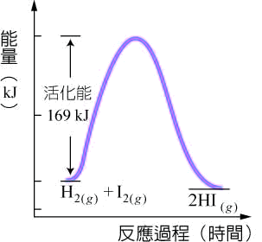
- 定溫下，的反應速率為，以下的敘述，何者正確？
(A)壓縮氣體使容器體積變為原來的一半，反應速率變為原來的八倍
(B)將的分壓增加一倍，反應速率變為原來的四倍
(C)將NO的分壓增加一倍，反應速率變為原來的二倍
(D)k是速率常數，因其為常數，故其數值不隨使用單位改變而改變

- 碘化氫的生成反應，其熱化學反應式如下：H_{2(g)} + I_{2(g)} → 2HI_{(g)} + 9kJ，而其反應過程和能量的關係如右圖。若正反應的活化能為169 kJ時，逆反應活化能為多少？ (A)160 (B)169 (C)178 (D) 9 kJ。

- 有關碰撞學說的敘述，下列何者正確？ (A)反應物粒子間相互碰撞就會發生化學反應 (B)發生碰撞的反應物粒子具有足夠的能量就能發生化學反應 (C)發生碰撞的反應物粒子需具有足夠的能量及正確的碰撞方位才可發生反應 (D)在反應容器內之反應物粒子大部分均具有足夠的能量而形成活化複合體。
[H＋](M) | 0.05 | 0.10 | 0.20
初速率(Ms^{－1}) | 6.4×10^{－7} | 3.2×10^{－7} | 1.6×10^{－7}

- 一反應之初速率與[H＋]的關係如右表，則當[H＋]＝0.40M時，反應速率為？ (A)3.2×10^{－7} (B)8×10^{－8} (C)5.3×10^{－8} (D)4.0×10^{－8} Ms^{－1}。

- 臭氧生成的反應：，下列有關反應速率的關係式，何者正確？ (A) (B) (C) (D)

- 溫度增高時，反應速率增加的主要因素為何？ (A)反應物的分子數增加 (B)反應物的濃度變大 (C)反應的活化能降低 (D)超越低限能分子增多。

- 反應過程中，活化錯合物位能的高低，決定於下列何者因素？ (A)溫度高低 (B)反應物本性 (C)反應物的濃度 (D)顆粒大小

- 一反應A_{(aq)} + 2B_{(aq)} → 2C_{(aq)}在反應初始時[A] = 1.2 M，與足量B反應10分鐘後，[A] = 0.8 M，則下列何者錯誤？ (A) A的平均消耗速率0.04 M/min (B) B的平均消耗速率0.04 M/min (C) C的平均生成速率0.08 M/min (D) 10分鐘後整個系統的濃度變化減少0.4 M。

- 當一化學反應加入催化劑後，則(1)反應速率 (2)反應速率常數 (3)正反應的活化能 (4)反應熱 (5)分子動能分布曲線圖 (6)反應物的熱含量 (7)產率 (8)反應級數 以上所列會受影響者共有幾項。 (A) 6 (B) 5 (C) 4 (D) 3 項。

- H₂與NO反應產生N₂及H₂O為不可逆反應，此反應之H₂及NO起始分壓分別為300 mmHg及100 mmHg，反應速率（r）測量的結果發現起始速率為NO反應掉一半（50 mmHg）時速率之4.8倍，下列哪項反應速率定律與此觀察最吻合？（k為常數） (A) (B) r = k P_{NO}² (C) (D)。

- 化學反應速率的實驗，圖中黑點表示測量反應物濃度（[A]）隨時間的變化，下列何者對A為一級反應？

- 定溫下，當A_{(g)} + 3B_{(g)} → 2C_{(g)} 反應達平衡時，未必具有下列哪一種性質？ (A)平衡時，A、B、C三者之濃度皆維持不變 (B)平衡時，正反應速率 = 逆反應速率 (C)系統壓力維持不變 (D)平衡時，濃度比[A]：[B]：[C]= 1：3：2。

- 已知X_{(g)} + 3Y_{(g)} → 2Z_{(g)}的反應速率表示法為r = k[X][Y]。若有2莫耳X和1莫耳Y的反應速率為a，則在定溫定容時，若有5莫耳X和1莫耳Y的反應速率會變成多少？ (A) (B) (C) (D) 。

- 下列反應位能圖（未依實際比例繪製），何者最有可能是白磷燃燒反應的反應位能圖？
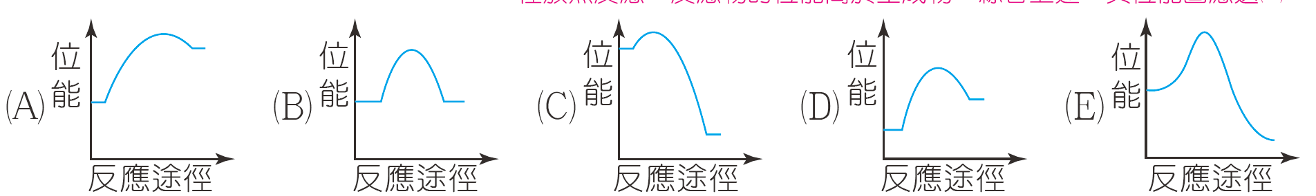

- 下列哪一項反應之反應速率可寫為？ (A) A → B + 2C (B) A +B → C (C) 2B → C + D (D) A + B → 2C。

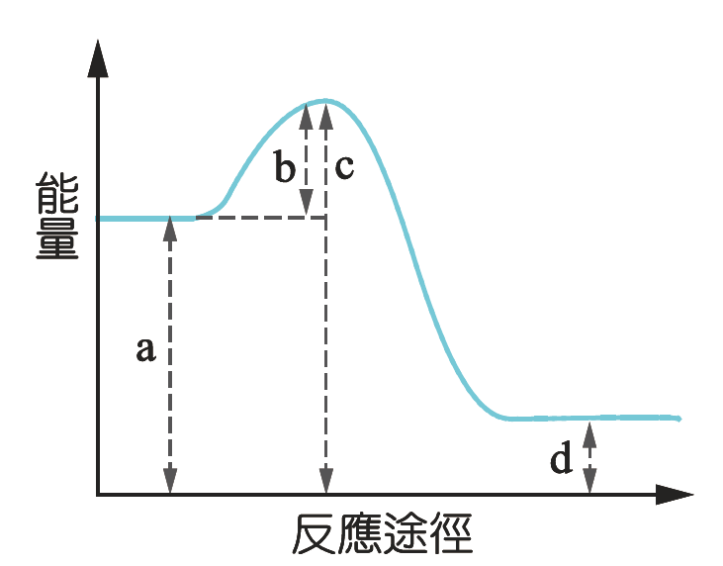
- 下列有關碰撞學說與活化能敘述，何者正確？ (A)反應物的粒子互相碰撞，必會生成活化複合體 (B)某反應的反應熱（ΔH）= 30.0 kJ，表示活化複合體位能比生成物高30.0 kJ (C)活化能愈高，表示反應愈不易進行 (D)活化複合體位能高低，與反應熱大小有關 (E)未具備低限能以上的反應物，只要方位正確仍可發生反應。

- 右圖為某反應的反應途徑與能量變化的關係。根據右圖，試問下列敘述，何者正確？ （甲）此反應為放熱反應 （乙）此反應的能量變化ΔE＝a – d （丙）正反應的活化能= b (A)只有甲 (B)只有乙 (C)只有丙 (D)甲與乙 (E)甲與丙。

- 某反應：A → E + F，其反應途徑如下：(1)A + B → C (2)C → D + E (3)D → B+ F 則下列何者為催化劑？ (A) A (B) B (C) C (D) E (E) F。

- 設Zn粒與鹽酸反應時，其反應速率與Zn的表面積成正比。一正立方體鋅塊，切成8塊小正立方體，且溫度由25℃升高到55℃，則反應速率為原來的若干倍？（設溫度每升10℃，速率變2倍） (A) 2倍 (B) 8倍 (C) 16倍 (D) 32倍

- 設反應C₂H_{4(g)}＋H_{2(g)} → C₂H_{6(g)} 中，C₂H₄、H₂及C₂H₆之莫耳燃燒熱分別為a、b及c，又其正反應之活化能為d，則其逆反應之活化能為若干？ (A) (c＋d)－(a+ b) (B) (d－c)＋(a＋b) (C) (a＋b)－(c＋d) (D) (d－c)＋(a－b) (E) (c＋d)+ (a＋b)。

- 反應2NO_{(g)}＋Cl_{2(g)}→2NOCl_{(g)} 之反應速率R = k[NO]²[Cl₂]，且溫度每升高10℃則反應速率加倍。現在如果溫度由30℃升至60℃，且容器體積擴大為原來的1.5倍，則其反應速率將變為原來的若干倍？ (A)8 (B)$\frac{8}{3}$ (C)$\frac{\text{32}}{9}$ (D)$\frac{\text{64}}{\text{27}}$倍 。

- 在空氣中，糖必須在高溫下才能引發燃燒作用，但它在人體內卻可在體溫下發生作用，其主要原因為何？ (A)糖在人體內積聚達到一定濃度時，才發生作用 (B)人體內的糖化細菌幫助糖的氧化 (C)人體內用以氧化糖的氧氣濃度甚高 (D)人體體溫可使反應所需活化能降低 (E)人體內有催化劑的存在。

- 若某反應的速率常數為2.5×10^{－2} M^{－2}min^{－1}，則此反應的總級數為何？ (A)3級 (B)2級 (C)1級 (D)0級。

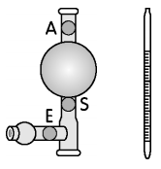
- 在一密閉容器內，等莫耳的和進行下列反應：+ → ，達成平衡。下列哪一圖最能代表在此過程中，和的濃度隨時間變化的情形？
- 安全吸球（如圖所示）下方緊接移液吸管可用來量取溶液，下列敘述何者正確？ (A)其正確的操作順序為A→E→S (B)其正確的操作順序為E→S→A (C)使用時可以大量吸取液體至球體內儲存相當方便 (D) 壓A、E、S等部位即可形成一個空氣可進出的空隙，藉此控制液體的吸放。

- 下列各選項中，哪一項不一定是平衡狀態？ (A)氣球內含空氣和數滴水，氣球內壓力一定 (B)溫度一定時，溫度計中的液態水銀及水銀蒸氣 (C) N₂O_{4(g)} → 2NO_{2(g)} 反應系中，其總質量不變時 (D)玻璃球中含有與，其顏色一定 (E)氯化鈉溶液中含有固體氯化鈉，固體重量一定。

二、多重選擇題：（每題4分，共20分，每個選項答對得0.8分，答錯則倒扣0.8分，扣至該題0分為止）
- 附圖為同一反應在不同溫度、和時，分子動能的分布情形，下列敘述何者正確？ (A)溫度相同時，所有分子的動能均相同 (B)分子在時的平均動能高於時的平均動能 (C)曲線下方所涵蓋的面積代表反應系的分子總數 (D)溫度升高後，具有較高動能的分子數目增加，因此反應速率增快 (E)高溫時，發生反應所需的低限能較小，故反應速率較快 。

- 某反應速率定律為r = k [A][B]²，則下列哪些改變會使該反應的速率常數值k變大？ (A)將A之濃度減半 (B)加入催化劑 (C)升高溫度 (D)減小反應容器之體積 (E) A之濃度增加為原有的5倍，B之濃度減少為原有的一半。
組別 | [HI]（M） | [H₂]（M） | [I₂]（M）
(A) | 2.00 | 0.00 | 0.00
(B) | 0.00 | 1.00 | 1.00
(C) | 1.00 | 1.50 | 0.50
(D) | 0.50 | 0.75 | 0.75
(E) | 1.00 | 1.00 | 1.00
- 使用同溫度且體積相同之容器，進行反應：2HI_{(g)} → H_{2(g)} + I_{2(g)} 。各組之最初濃度如附表，達到平衡時，各組、、濃度皆相等的有哪幾組？

- 在常溫下，下列甲、乙、丙、丁、戊五種反應的反應速率大小順序，何者正確？ (甲) Pb(NO₃)_{2(aq)}+ 2KI_{(aq)} → PbI_{2(S)}＋2KNO_{3(aq)} (乙) H${}_{(\text{aq})}^{+}$+ OH${}_{(\text{aq})}^{−}$ → H₂O_{(l)} (丙) 2CO_{(g)} +O_{2(g)} → 2CO_{2(g)} (丁) CH₃COOH₍₁₎ + C₂H₅OH₍₁₎ → CH₃COOC₂H₅₍₁₎ + H₂O₍₁₎ (戊) 5Fe${}_{(\text{aq})}^{2+}$+ MnO${}_{4(\text{aq})}^{−}$+ 8H${}_{(\text{aq})}^{+}$ → 5Fe${}_{(\text{aq})}^{3+}$+ Mn${}_{(\text{aq})}^{2+}$+ 4H₂O_{(l)}
(A) 甲>乙>丙 (B) 乙>甲>丙 (C) 丙>戊>乙 (D) 乙>戊>丙 (E) 丙>甲>乙。

- 在測定反應速率時，常以量度反應系中明顯的性質變化來表示反應速率快慢，譬如顏色、pH 值、氣體總壓力、導電度、重量改變……等。下列反應式中，哪些可以〔 〕內的變化來測定反應速率？
(A) H_{2(g)} + I_{2(g)} → 2HI_{(g)} 〔顏色〕 (B) CaCO_{3(s)} + 2HCl_{(aq)} → CaCl_{2(aq)} + H₂O_{(l)} + CO_{2(g)} 〔固體重量〕
(C) H₂CO_{3(aq)} + Ba(OH)_{2(aq)} → BaCO_{3(s)} + 2H₂O_{(l)} 〔導電度〕 (D) CO_{(g)} + NO_{2(g)} → CO_{2(g)} + NO_{(g)} 〔定壓下之氣體體積〕
(E) AgNO_{3(aq)} + HCl_{(aq)} → AgCl_{(s)} + HNO_{3(aq)} 〔pH〕。

國立台東高級中學 | 107學年度  第二學期 | 第二次期中考 | 高二自然組化學科試卷 |  | 卷別:自然組
範圍：2-1至3-1 | 非選擇題卷 適用班級：201、202、203、209 |  |  | 班別： 座號： 108.5.9  姓名：
《請直接在本答案卷上作答後，繳交于監考老師》

三、非選擇題(共17分)
1. 某反應2A_{(g)}＋B_{(g)}＋3C_{(g)}→2D_{(g)}＋4E_{(g)}實驗數據如下：(6分)  (1)求反應速率定律式 (2)反應速率常數（並寫明單位）  (3)R = ？  2. 已知笑氣分解生成和為一級反應，其半生期為t。若將置於一固定體積及溫度的容器中，壓力為12大氣壓。試問經過2t時間後，此系統剩餘總壓為幾大氣壓？(3分) | 3. 反應IO+ 3HSO → I+ 3SO+ 3H的反應速率測定實驗如下：  步驟1： 取0.428克KIO_{3(s)} 加水配成100.0毫升之溶液A。另取0.019克Na₂S₂O_{5(s)}、0.5毫升0.10 M H₂SO_{4(aq)} 及0.400克澱粉加水配成100.0毫升之溶液B。  步驟2： 在常溫下，將10.0毫升溶液A和10.0毫升溶液B同時倒入一燒杯，並迅速搖動溶液使之瞬間混合均勻，再經過10.0秒後，溶液恰好變成藍色。（式量： Na₂S₂O₅＝190，KIO₃＝214）(8分)  (1) 寫出Na₂S₂O₅固體與水作用之方程式。  (2) 求步驟1之溶液A中IO的濃度。  (3) 在步驟2中，為何溶液會出現藍色？  (4) 根據上面之實驗數據，計算HSO在步驟2混合後的消失速率。

